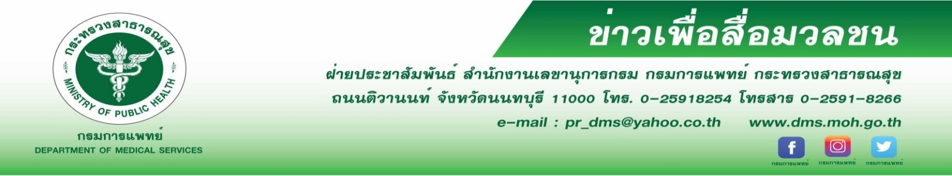
กรมการแพทย์ ชูผ่าตัดวิถีใหม่ ( New normal OR) ห่างไกล COVID -19
อธิบดีกรมการแพทย์ เผยกระทรวงสาธารณสุข โดยกรมการแพทย์ เดินหน้าบริการ "การแพทย์วิถีใหม่" ปรับปรุง
ห้องผ่าตัดความดันลบ สำหรับผู้ป่วยโรคติดเชื้อไวรัสโคโรนา 2019 (COVID-19) เพื่อให้เกิดความปลอดภัยกับคนไข้และบุคลากรทางการแพทย์
นายแพทย์สมศักดิ์ อรรฆศิลป์ อธิบดีกรมการแพทย์ กล่าวว่า การแพร่กระจายเชื้อทางอากาศในสถานพยาบาลเป็นปัญหาสำคัญทางการแพทย์และสาธารณสุขทั่วโลก ยิ่งในช่วงสถานการณ์การระบาดของโรค COVID-19
ส่งผลให้จำเป็นต้องมีมาตรการป้องกันการติดเชื้อสำหรับผู้ป่วย และบุคลากร โดยเฉพาะผู้ป่วยที่มีความจำเป็นจะต้องเข้ามาใช้บริการโรงพยาบาล เช่น เข้ารับการผ่าตัด ดังนั้น เพื่อให้เกิดการบริหารทรัพยากรทางสาธารณสุขอย่าง
มีประสิทธิภาพ กรมการแพทย์ จึงได้ร่วมกับเครือข่ายองค์กรการแพทย์จากภาครัฐและเอกชน กลาโหม มหาวิทยาลัย
จัดทำ จึงได้จัดทำ “แนวทางการปรับปรุงห้องผ่าตัดความดันลบ (Modify Negative Pressure Operating Room) สำหรับผู้ป่วยโรคติดเชื้อไวรัสโคโรนา 2019 (COVID-19) ในสถานการณ์ฉุกเฉิน” ให้สามารถจัดบริการผ่าตัดแก่ผู้สงสัยว่าติดเชื้อและผู้ป่วย อันนำไปสู่การเพิ่มขีดความสามารถในการดูแลรักษา เกิดความปลอดภัยของผู้ป่วย แพทย์ พยาบาลและบุคลากรทางการแพทย์
ซึ่งในกรณีผู้ป่วยติดเชื้อที่ยืนยันผลการตรวจแล้ว และจำเป็นต้องทำการผ่าตัดเป็นกรณีเร่งด่วนฉุกเฉิน แพทย์จะพิจารณาให้ใช้ห้องผ่าตัดความดันลบหรือ negative pressure โดยจะต้องมีการควบคุมมาตรฐาน อุปกรณ์รวมทั้งสภาพแวดล้อม
ที่ปลอดภัย เช่น การทำ Air balance เพื่อควบคุมความดันของห้องต่าง ๆ ทิศทางการไหลของอากาศ ทั้งภายในห้องผ่าตัดและห้องใกล้เคียง ระบบทางทางเดินแยกเพื่อไปห้องชำระล้างเชื้อโรคทั้งก่อนและหลังผ่าตัด รวมทั้งจำกัดจำนวนแพทย์ เจ้าหน้าที่
ที่ทำการผ่าตัดให้น้อยที่สุด และจะต้องใส่อุปกรณ์ป้องกันตามมาตรฐาน เช่นชุด PPE หน้ากากอนามัยเพื่อป้องกันการติดเชื้อ โดยจะมีการทำความสะอาดห้องและเครื่องมือทางการแพทย์ทุกครั้ง รวมทั้งผู้มารับบริการที่โรงพยาบาล ต้องสวมหน้ากากอนามัยทุกครั้ง ซึ่งกระทรวงสาธารณสุข โดยกรมการแพทย์ได้ดำเนินการเป็นต้นแบบในโรงพยาบาลในสังกัด เช่น โรงพยาบาลราชวิถี โรงพยาบาลนพรัตนราชธานี และได้ขยายไปยังโรงพยาบาลต่าง ๆ ตามภูมิภาคในลำดับต่อไป
อธิบดีกรมการแพทย์ กล่าวทิ้งท้ายว่า การพัฒนารูปแบบระบบบริการทางการแพทย์วิถีใหม่ มุ่งให้ประชาชน
มีชีวิตความเป็นอยู่ที่ดีขึ้นและสามารถปรับตัวให้เข้ากับฐานวิถีชีวิตใหม่ (New Normal) ในช่วงที่ต้องเผชิญกับสถานการณ์
โรคโควิด 19 รวมทั้งพัฒนาการให้บริการของโรงพยาบาลด้วยการนำระบบบริหารจัดการการให้บริการทางการแพทย์ (Model Implementation) ตั้งแต่การคัดกรอง จัดคิวผู้มารับบริการ เพื่อลดความแออัด รวมถึงการให้บริการห้องผ่าตัด ห้องฉุกเฉิน
ด้วยการนำระบบเทคโนโลยีเข้ามาสนับสนุนการทำงาน ช่วยให้เกิดประสิทธิภาพอย่างสูงสุด
-ขอขอบคุณ-
13 มกราคม 2564

